Профилактическая работа по терроризму в МКОУ «Апшинская СОШ»

17 октября в школе состоялось мероприятие «Терроризм угроза обществу». Перед учащимися выступили социолог Тагирова С.А., психолог Шайхова Ш.М. и учитель физкультуры Гаджиев Б.И.

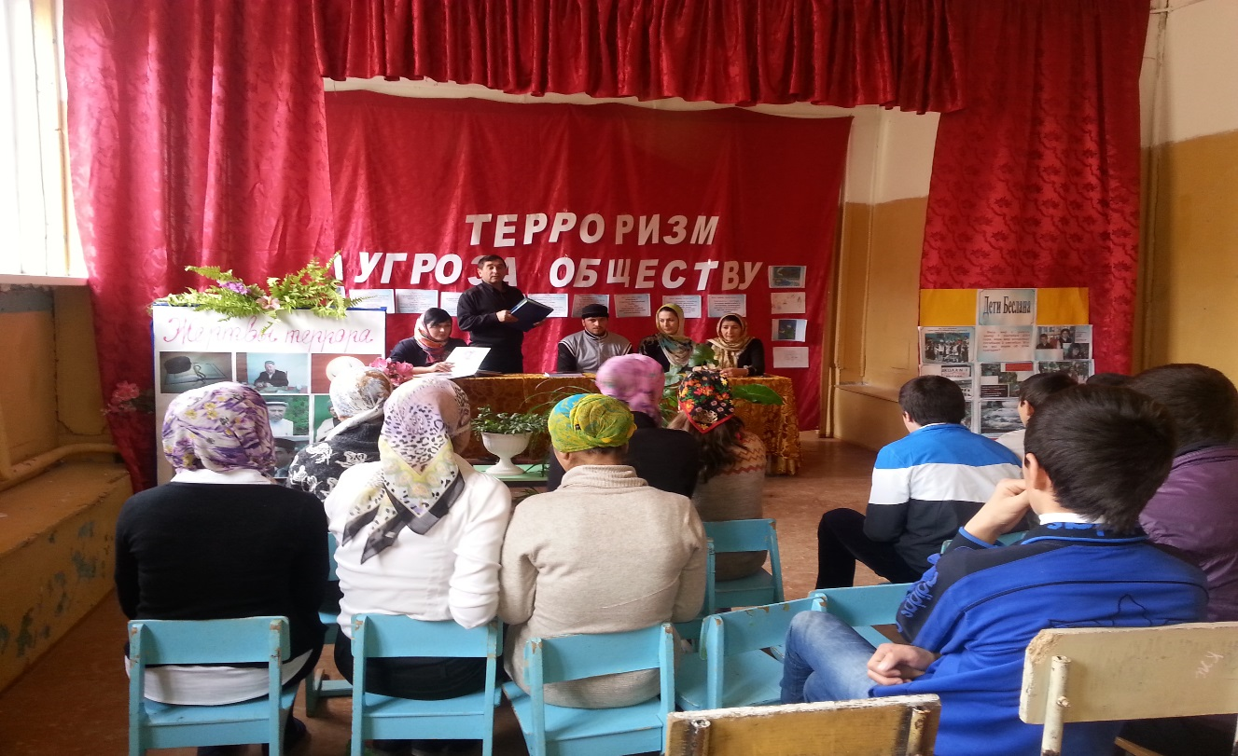

Круглый стол на тему: "Экстремизм в современном мире"
7-11 классы
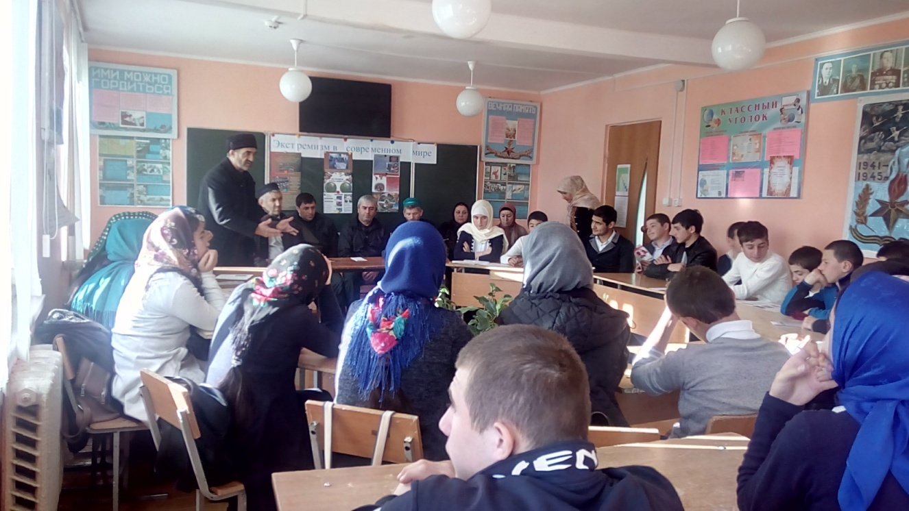

На круглый стол были приглашены имам мечети Алиев Багавдин Юсупович, муалимы сельской мечети Муталимов Магомед Арифович и Нуридинов Магомед Камилович. Они рассказали, что человечество всегда воевало. За последние пять тысяч лет зафиксировано около 15 000 больших и малых войн, в которых погибло несколько миллиардов человек. Более 70 лет назад отгремели бои Великой Отечественной войны. Побеждая фашистов, наши отцы и деды мечтали и свято верили, что на планете не будет больше войн и наступит удивительное время всеобщего братства. Победа была одержана, но всеобщий мир так и не наступил.
Продолжаются локальные войны, военные конфликты, связанные с религиозными, территориальными и национальными спорами. В нашу, казалось бы, мирную жизнь все настойчивей вторгается такое зловещее явление, как терроризм. Терроризм — это тоже война. И от него не застрахован никто. В том числе и мы.
Ознакомили с хронологией событий в Дагестане 1999г.

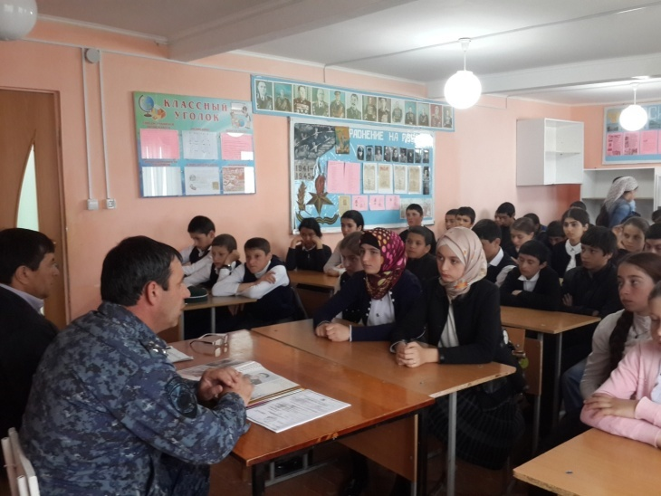
Лекторий на тему: «Влияние экстремизма на подрастающее поколение»
для учащихся 7-11 классов провел капитан полиции Абдулжалилов Рустам.

Круглый стол на тему: «Как бороться с терроризмом» 7а класс . провела социальный педагог Тагирова С,А.
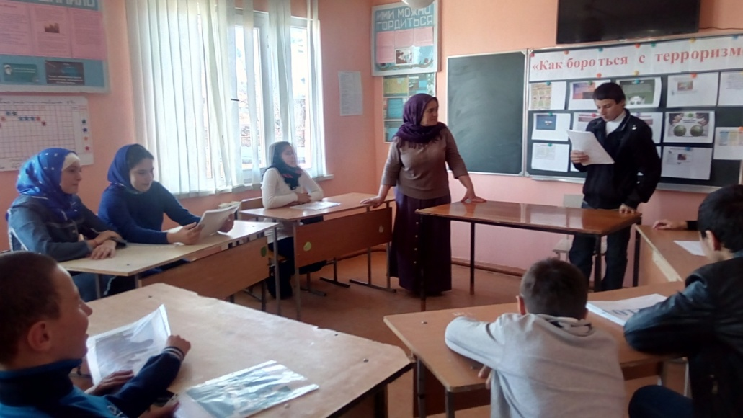
Классный час на тему: «Как бороться с терроризмом» прошел в виде круглого стола. Целью классного часа было найти эффективные методы борьбы с террором. Магомедов Магомедсалам выступил с докладом о том, как можно бороться с терроризмом. Учащиеся высказывали свои мнения по методам борьбы с террором.
Вывод: Сколь эффективно не вели борьбу правоохранительные органы победить терроризм не возможно, если общество целиком не будет вести непримиримую, постоянную борьбу против проявлений терроризма. А международный терроризм не возможно победить пока некоторые крупнейшие страны мира, такие как США под видом борьбы с террором будут проявлять к ним благосклонность, поддерживать и снабжать их оружием.
7 «б» классе прошел кл.час на тему: « Экстремизм и терроризм» На этом часе дети вспоминали погибших от взрывов Дагестанских духовных лидеров, это было огромным ударом по Дагестану.
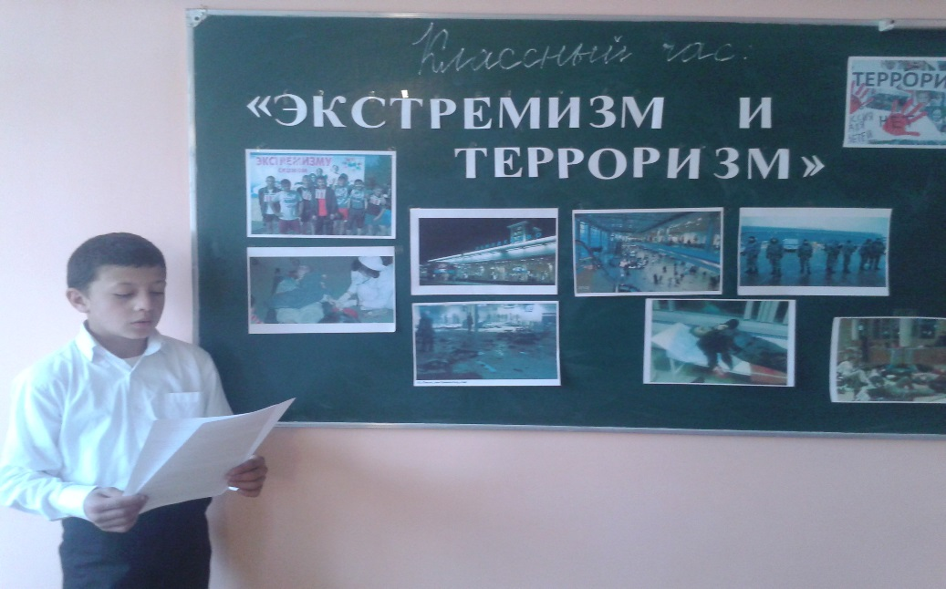

Классный час в 8 а классе на тему « Противодействие экстремизму и терроризму в республике Дагестан.
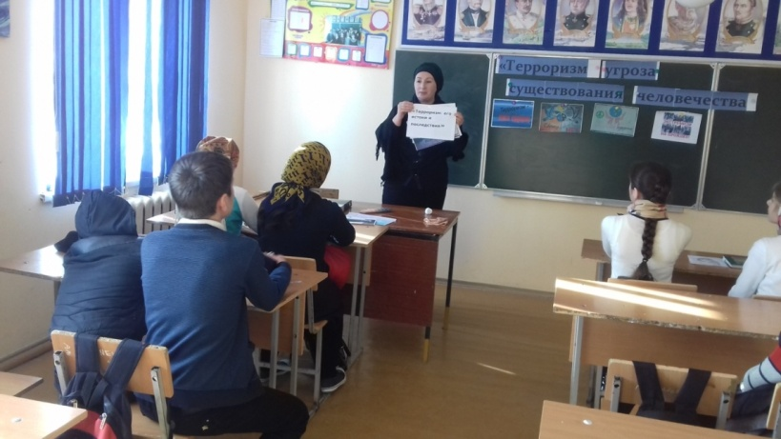
12 10. 17 год. В 8 "а" на классном часе классный руководитель Магомедова П.М. рассказала о таких опасных и страшных явлениях, как терроризм и экстремизм..
Вывод:
Терроризм во всех его проявлениях и формах представляет собой одну из самых серьезных угроз миру и безопасности. Терроризм – это преступление против человечества. Экстремизм (равно как и терроризм) относится к числу самых опасных и трудно прогнозируемых явлений современности.

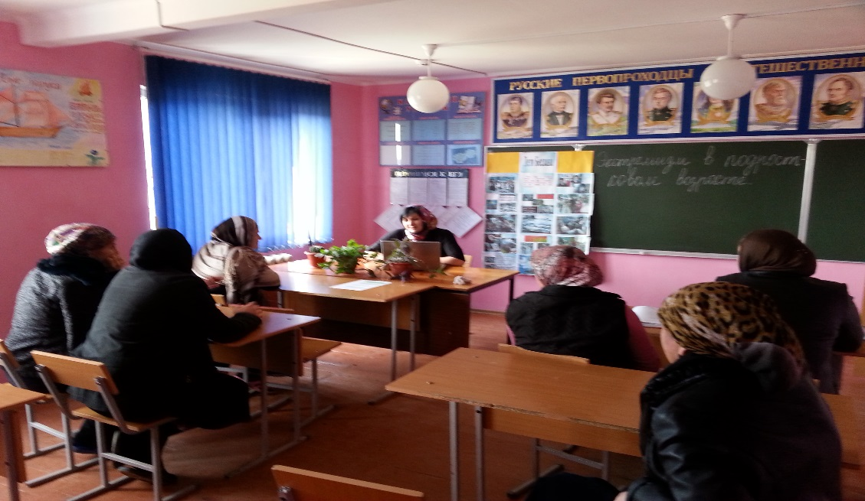

Родительское собрание на тему: «Проблемы нетерпимости и экстремизма в подростковой среде» провела кл. руководительница 8б класса Шайхова Ш.М.
Классный час на тему «Мы против экстремизма» 10 класс
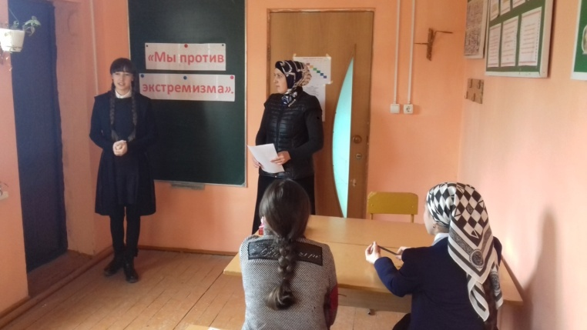

6 октября в 10 классе был проведен классный час на тему «Мы против экстремизма»
Цель:
1.Сформировать представление об экстремизме, его причинах, проявлениях и последствиях;
2.Показать важность уважительного отношения к людям независимо от их этнической, культурной или религиозной принадлежности
3.Продолжить формирование общественного сознания и гражданской позиции подрастающего поколения
Задачи:
1.Сделать обзор распространения экстремизма в современном мире
2.Выделить формы, методы, способы экстремистской деятельности
3.Показать неприемлемость применения экстремизма в общественной жизни
4.Разработать памятки для родителей об угрозе вовлечения детей в экстремистские организации

Классный час : "Терроризм угроза обществу" 11 класс

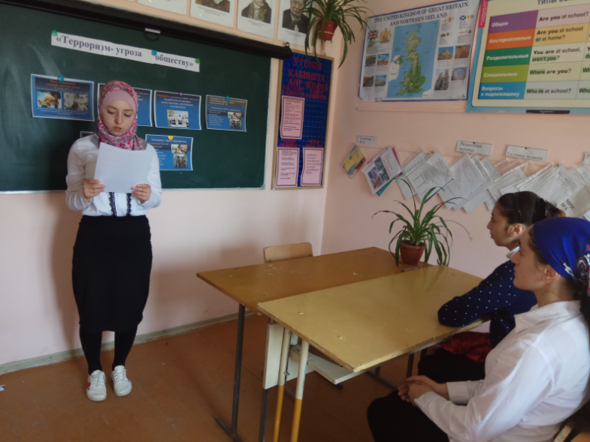
В 11 классе 14 октября прошел классный час : "Терроризм угроза обществу;

Цели: объяснить сущности терроризма, его типы и цели;
совершенствование у школьников знаний о терроризме;
формирование общественного сознания и гражданской позиции подрастающего поколения.
Классный руководитель Магомедова З.А. рассказала что в 1881 году народовольцами с помощью самодельной бомбы был убит царь Александр II. В 1911 году был убит агентом охранки председатель Совета министров П.А. Столыпин. В период 1902-1907 гг. террористами в России были осуществлены около 5,5 тысяч террористических актов. Жертвами их стали министры, депутаты Государственной Думы, жандармы, полицейские и прокурорские работники.
Что такое терроризм? Откуда происходит данное слово? Что в себе несет? И как себя вести в подобной ситуации? На эти вопросы в своем докладе постаралась ответить Ахмедова Атабика ученица 11 кл.
В конце провели игру «Если бы …» В игре дети показали проблемные ситуации и провели анализ разрешения данных проблем.

